**Μάντεψε τον αριθμό**

**Βήμα 1ο**

Ανοίγουμε την ιστοσελίδα προγραμματισμού του micro:bit (<https://makecode.microbit.org>)

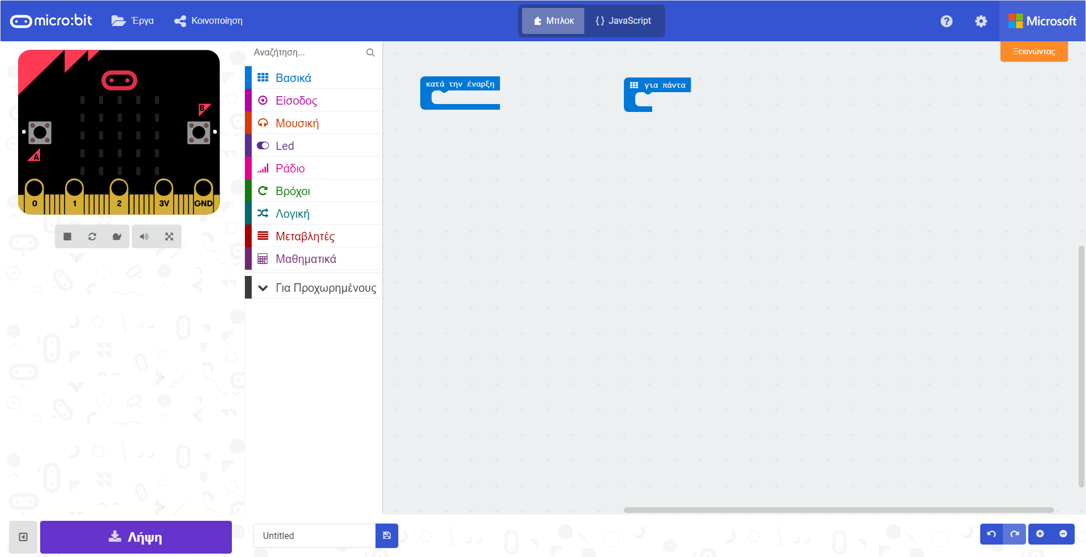

**Βήμα 2ο**

Επιλέγουμε από την ομάδα εντολών “Είσοδος”, το συμβάν “Στο κούνημα” και το σέρνουμε στην περιοχή προγραμματισμού

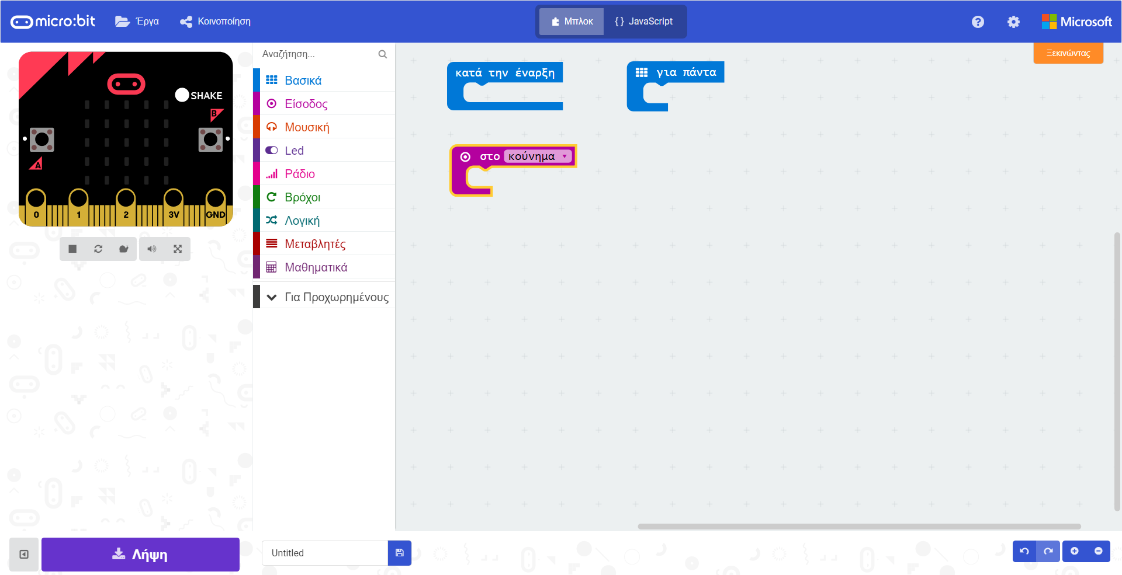

**Βήμα 3ο**

Από την ομάδα εντολών “Μεταβλητές”, επιλέγουμε “Δημιουργία νέας μεταβλητής” και δημιουργούμε μια νέα μεταβλητή με το όνομα “Τυχαίος”. Στην συνέχεια σέρνουμε την εντολή απόδοσης τιμής της μεταβλητής μέσα στο συμβάν “Στο κούνημα”

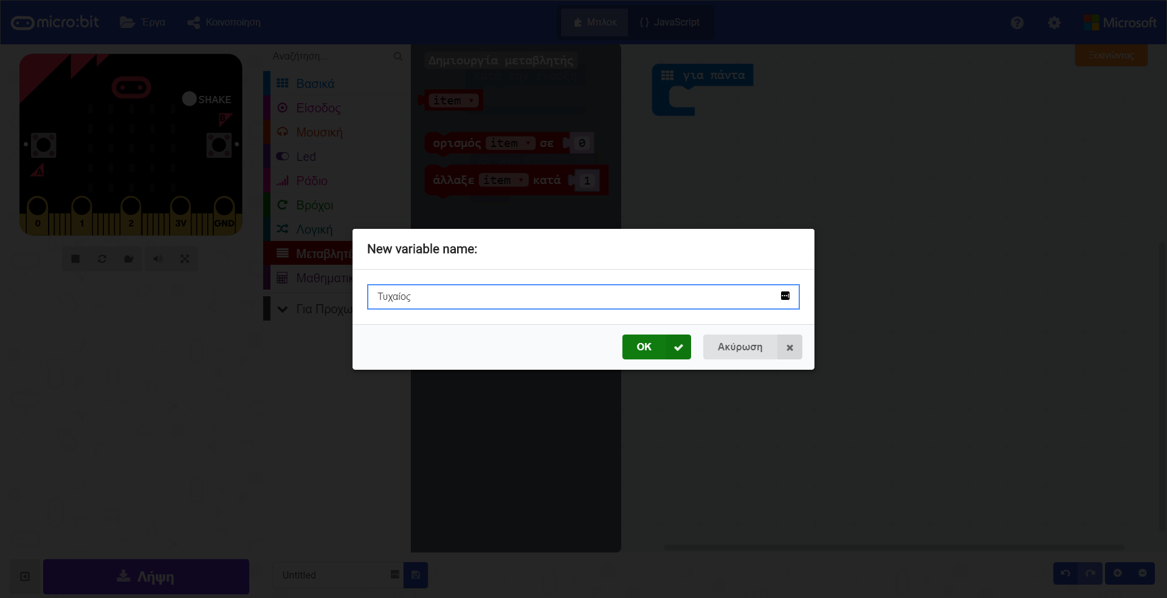

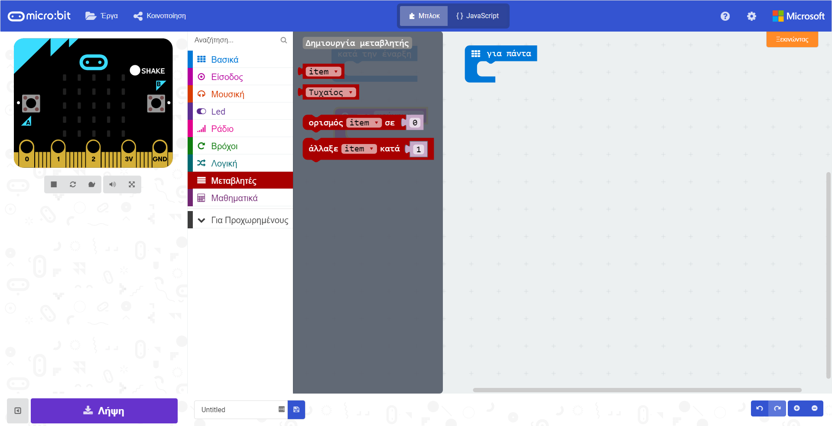

**Βήμα 4ο**

Αλλάζουμε την παράμετρο “Ορισμός” από “Item” σε “Τυχαίος”

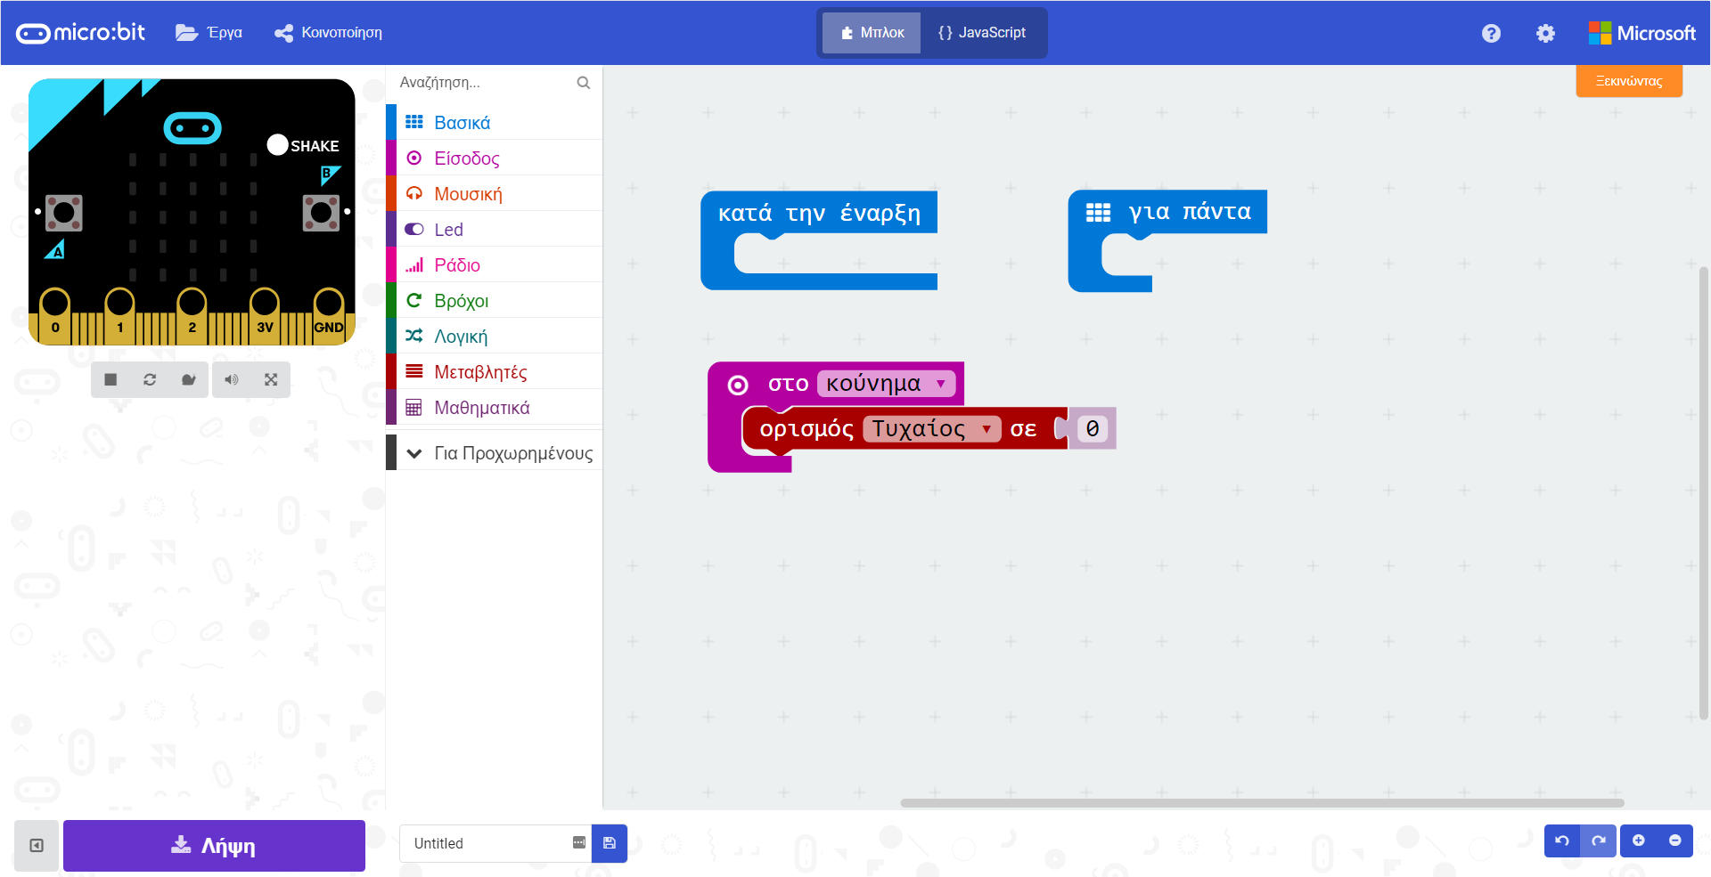

**Βήμα 5ο**

Από την ομάδα εντολών “Μαθηματικά” επιλέγουμε την εντολή “Τυχαία επιλογή” και την σέρνουμε πάνω στην παράμετρο “0” της εντολής “Ορισμός”

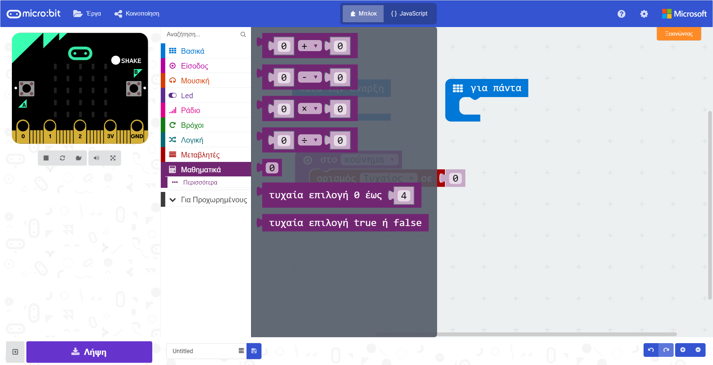

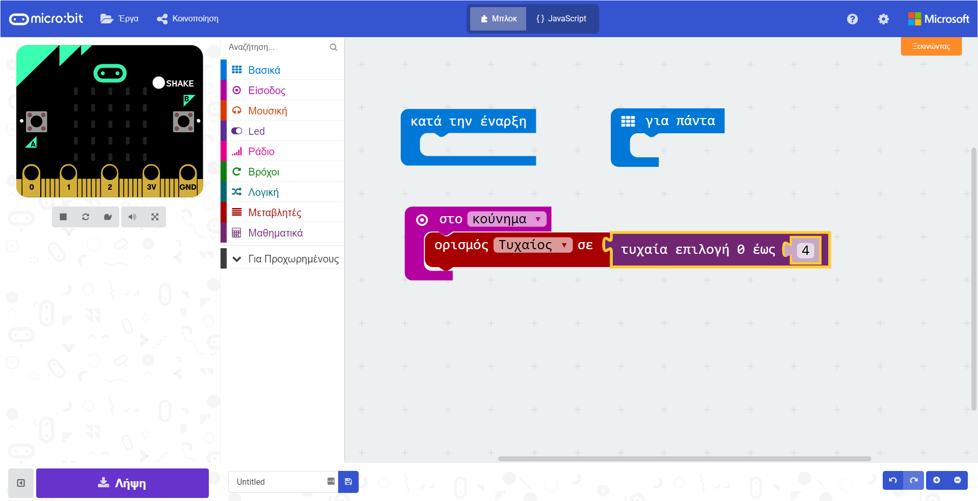

**Βήμα 6ο**

Αλλάζουμε την παράμετρο της εντολής “Τυχαία επιλογή” ώστε να δίνει τιμές από το 0 μέχρι και το 10

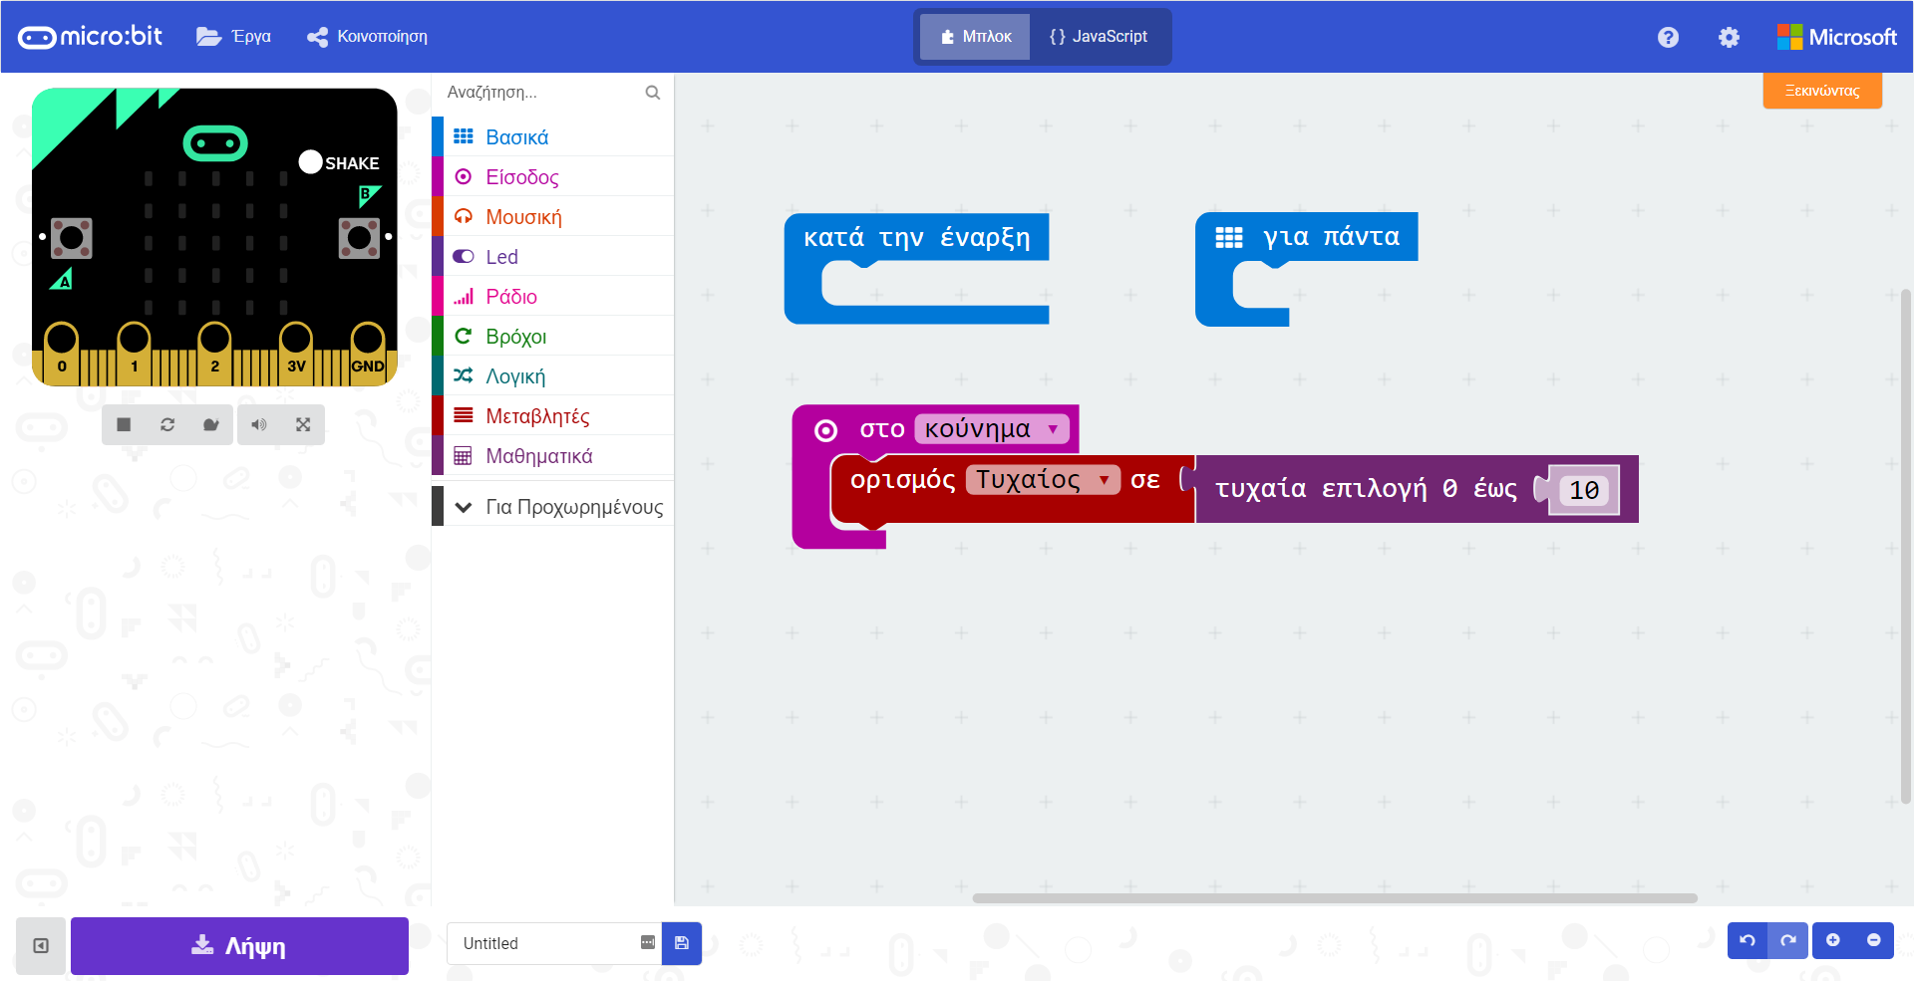

**Βήμα 7ο**

Επιλέγουμε την εντολή “Εμφάνισε αριθμό” από την ομάδα εντολών “Βασικά” και την σέρνουμε στο συμβάν “Στο κούνημα” για την εμφάνιση της θερμοκρασίας

**Βήμα 8ο**

Αποθηκεύουμε το πρόγραμμα ως “Τυχαίος αριθμός” και μεταφέρουμε το αρχείο στο micro:bit

**Άσκηση μαθήματος 4**

Δημιούργησε ένα πρόγραμμα που να παράγει τα παρακάτω αποτελέσματα :

* Όταν ο χρήστης πατήσει το πλήκτρο Α, να εμφανίζει ένα τυχαίο αριθμό από το 0 μέχρι το 10
* Όταν ο χρήστης πατήσει το πλήκτρο Β, να εμφανίζει ένα τυχαίο αριθμό από το 0 μέχρι το 50
* Όταν ο χρήστης κουνήσει το Micro:bit, να εμφανίζει ένα τυχαίο αριθμό από το 0 μέχρι το 100